Александр Невский (составитель Старикова Ю.А.)
Родился в городе Переславле-Залесском в мае 1221 года. | 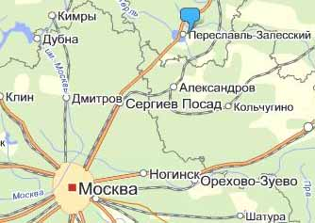
Александр – второй сын переяславского князя (позже великого князя киевского и владимирского) Ярослава Всеволодовича и Ростиславы (Феодосии) Мстиславны, торопецкой княжны, дочери князя новгородского и галицкого Мстислава Удатного.  В 1225 году Ярослав «учинил сыновьям княжеский постриг» — обряд посвящения в воины, который совершил в Спасо-Преображенском соборе Переславля-Залесского епископ Суздальский Святитель Симон. | 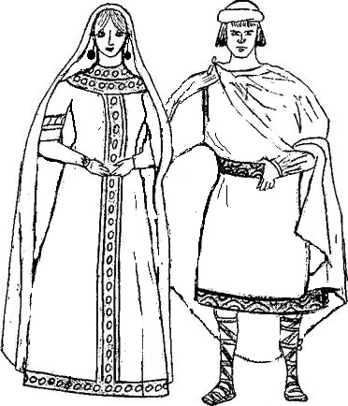
В 1228 году Александр вместе со старшим братом Фёдором были оставлены отцом в Новгороде на княжение под присмотром боярина Фёдора Даниловича и тиуна(боярского управляющего) Якима. А сам, вместе с переяславским войском отправился летом в поход на Ригу. Поход не принес удачи.  Зимой 1228 года наступил голод. Новгородцы отправили князю Ярославу просьбу об отмене забожничья (термин в новгородской летописи, по-видимому, название одного из видов княжеской дани в Новгородской земле).  Фёдор Данилович и тиун Яким, не дождавшись разрешения Ярослава Всеволодовича покинуть княжеский двор, в феврале 1229 года сбежали с малолетними княжичами из города, опасаясь расправы восставших голодных новгородцев. | 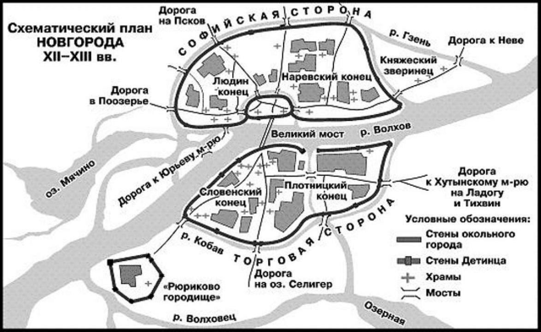
В 1230 году, когда Новгородская республика вновь призвала князя Ярослава Всеволодовича править, он, побыв две недели в Новгороде, повторно посадил на княжение своих сыновей Фёдора и Александра.
В 1233 году в возрасте 13 лет старший брат Александра - Федор Ярославович умирает.
12-летний Александр под отцовским флагом первый раз участвует в военном походе на Дерпт (Юрьев)
В 1234 году участвовал в победоносной битве на реке Омовже против крестоносцев, которых благословил на поход против финских и русских язычников папа римский Григорий IX.  В 1236 году после успешного киевского похода Ярослав Всеволодович уехал из Новгорода княжить в Киев (оттуда в 1238 году - во Владимир). С этого времени началась самостоятельная деятельность Александра Ярославовича.  В 1239 году Александр успешно бился с литовцами(крестоносцами) за Смоленск. Александр приказал построить ряд укреплений на юго-западе от Новгорода по реке Шелони. | 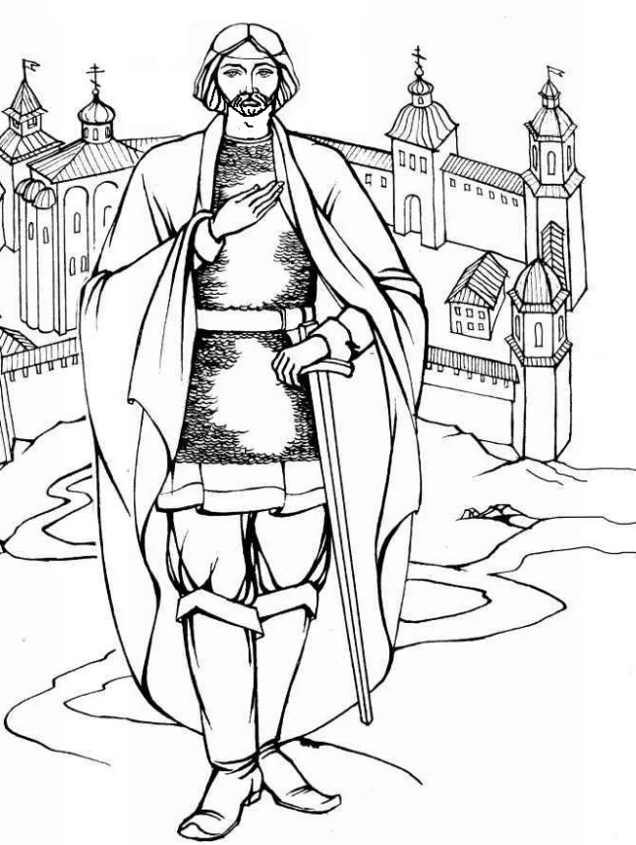
В том же 1239 женился на дочери Брячислава Полоцкого княжне Александре.
Свадьба прошла в Торопце в храме св. Георгия.
Уже в 1240 году в Новгороде родился первенец княжича, названный Василием.

В 1240 году в устье Невы высадились шведы для похода на Новгород, а рыцари Ливонского ордена осадили Псков. Шведский предводитель прислал Александру надменное послание: «Если можешь, сопротивляйся, знай, что я уже здесь и пленю землю твою».
Александр решил не дожидаться активности шведов и с небольшой дружиной новгородцев и жителей Ладоги, выдвинулся к Неве и, застав шведов врасплох, нанес им сокрушительное поражение.
Полная победа Александра превратила его в героя. Особый ореол личности князя придало то, перед битвой ижорскому старосте Пельгусию было видение, будто по Неве плыла ладья с русскими воинами и святыми Борисом и Глебом, которые пришли помогать своему родственнику.

Новгородцам показалось, что их князь возгордился победой, поэтому они «указали ему путь из города», выгнали из города.
Взятие ливонцами Пскова и продвижение их вплоть до самого Новгорода заставило новгородцев изменить свое мнение.
В 1241 году Александр вновь стал князем новгородским.

5 апреля 1242 года на Чудском озере новгородцы и суздальцы наголову разбили войско Ливонского ордена, уничтожив тем самым возможность дальнейшего продвижения западных соседей на Восток.  В Ледовом побоище было пленено 50 рыцарей, чего никогда ранее не случалось. | 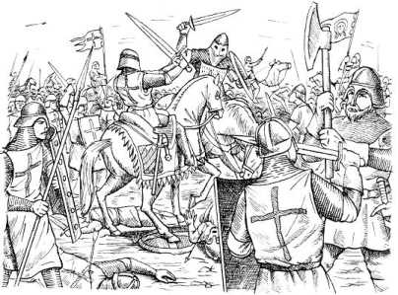
В 1245 году литовский князь Мидовинг вторгся в русские пределы. Узнав об этом, Александр собрал дружину и выступил в поход.  Литовцам стало известно о приближении князя и войско Мидовинга побежало, испугавшись одного его имени, но новгородцы нагнали его и нанесли сокрушительное поражение.  За пять лет своей деятельности Александр сумел расширить новгородские владения, отвоевав у Ливонского Ордена часть земель. | 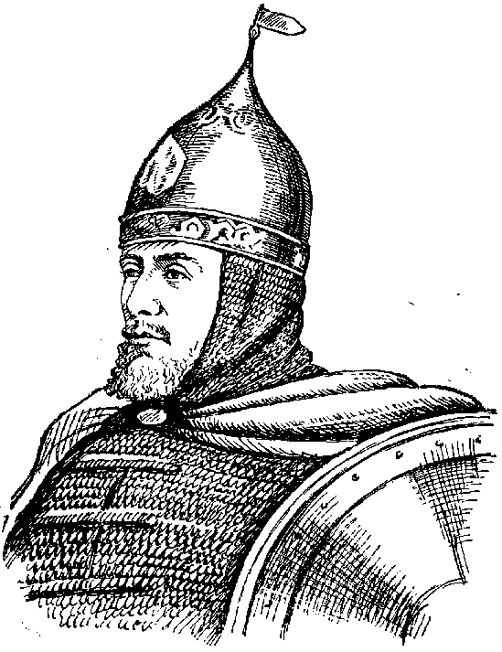
Теперь главным направлением внешней политики Александра становятся отношения с Ордой.
В 1246 году отец Александра Невского князь Ярослав Всеволодович был отравлен в Каракоруме (столице Золотой Орды), а в 1247 году князь Александр отправился на Волгу к хану Батыю, который тепло принял князя и даже стал его приемным отцом.
По пути домой после очередной поездки в Каракорум князь скончался.
Возможно, он был отравлен, как и его отец.
Александр Невский правил Русью до 1263 года.

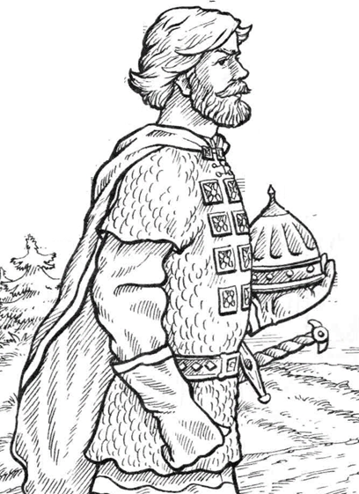 | Изначально Александр Невский был похоронен в Рождественском монастыре во Владимире.  В 1724 году по приказу Петра I мощи Александра Невского торжественно перенесены в Александро-Невский монастырь (с 1797 года - лавра) в Санкт-Петербурге.  Александро-Невский монастырь

